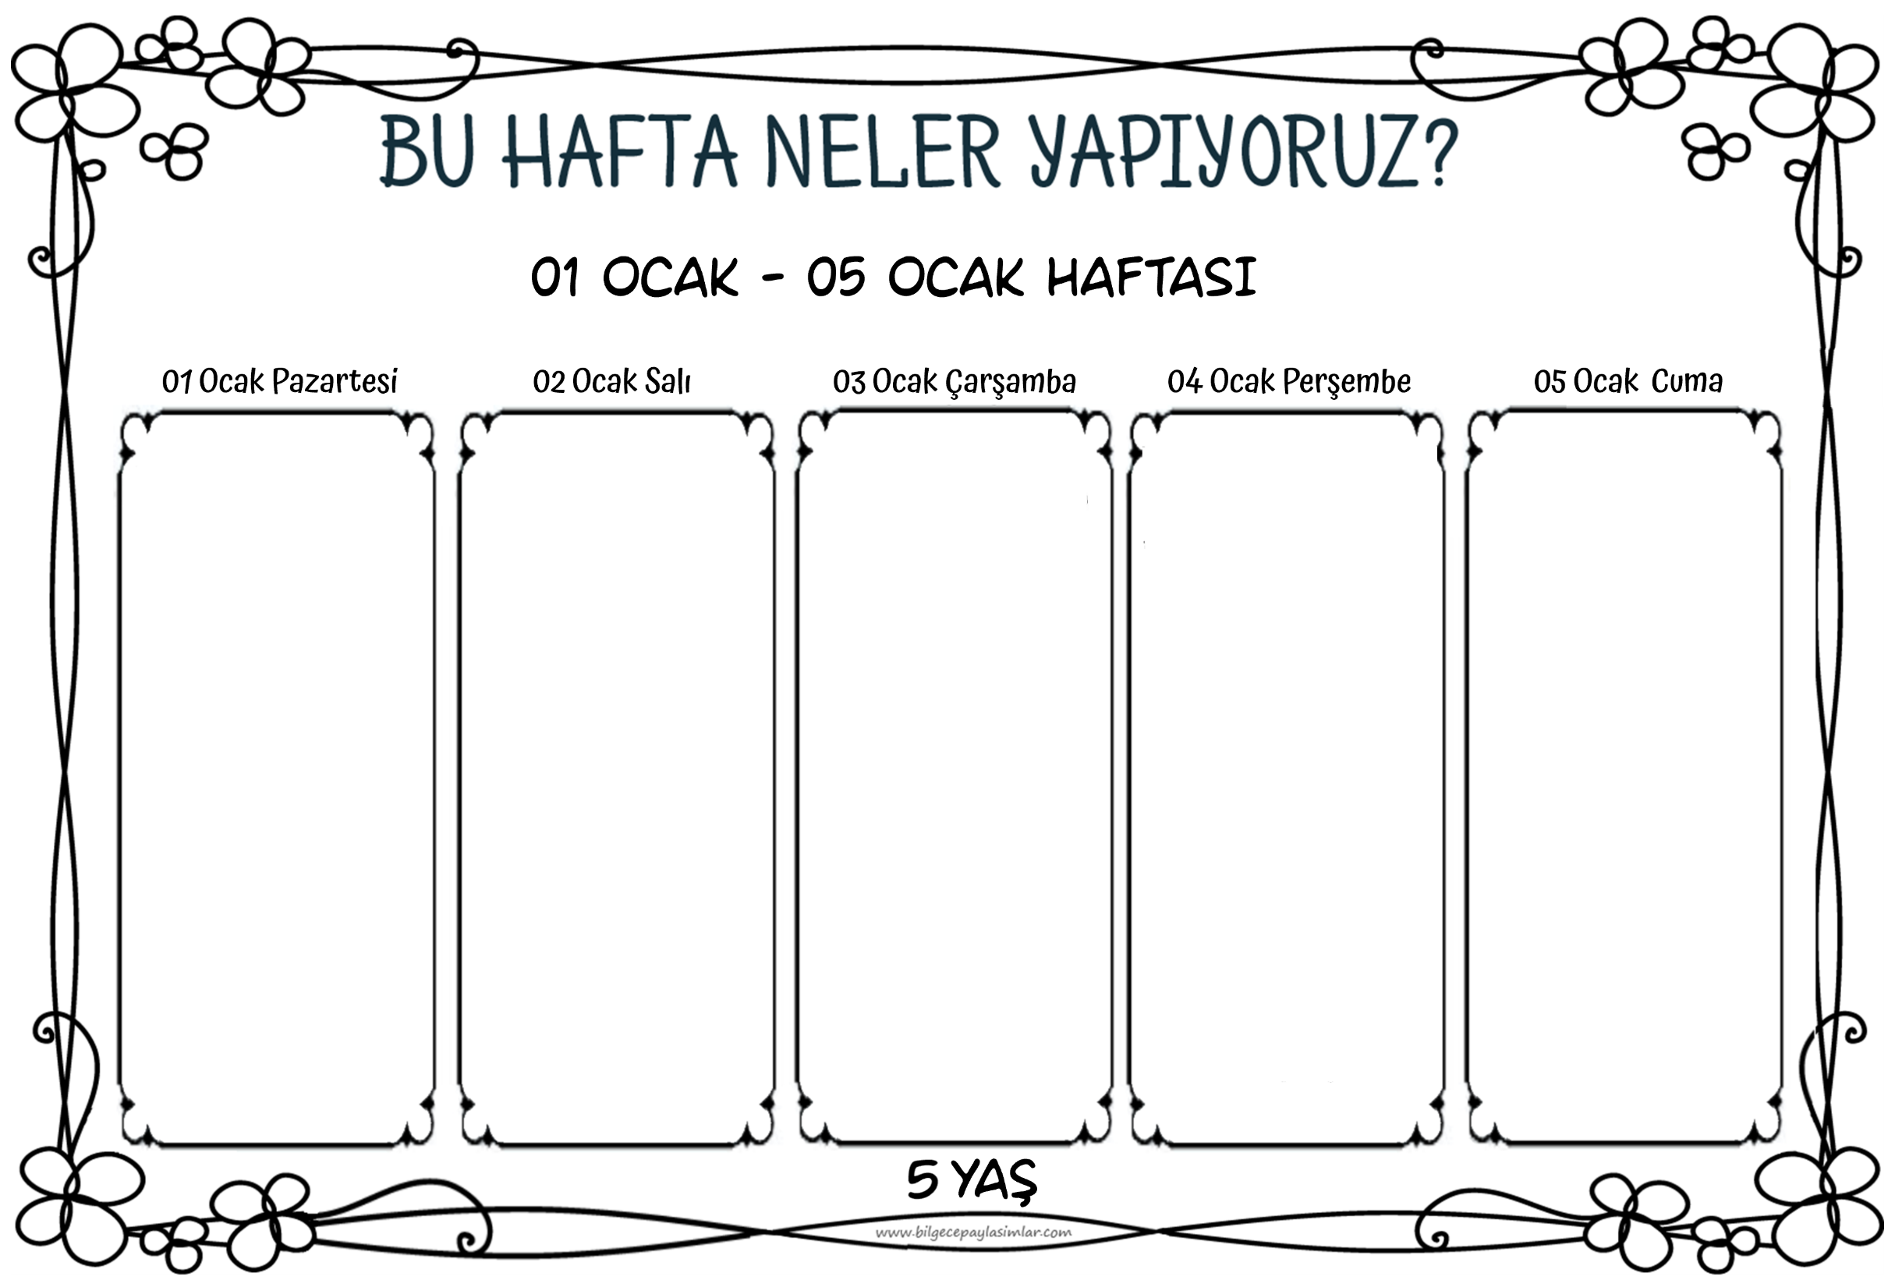



Uzun saçlı bir dev tanıyacağız bugün.

Karakteri… Şarkıları… Kültürümüze olan hizmetleri…

Rol model alabileceğimiz bir güzel insan daha olacak hayatımızda.

“O” Sesini fark ediyoruz bugün.

O sesi yapbozumuzu çözüyoruz. Ses farkındalığı üzerine düzenlenmiş oyun, dil ve müzik etkinliklerimizi yapıyoruz.

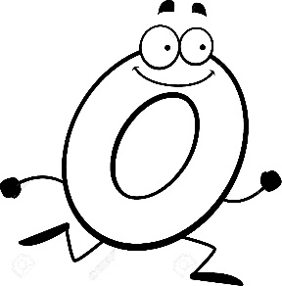

Bu şekillere ne olmuş böyle??

Çok komik bir öyküyle yamuk ve oval şekillerini tanıyacağız bugün. Oyunlar, dramalar, bilişsel çalışmalar şekiller ve görsel algı üzerine olacak.

Keyifli bir gün bizi bekliyor.

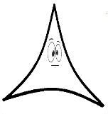

Sıra 7 rakamında …

Önce şekilsel olarak tanıyoruz, ayırt ediyoruz.

Komik ve öğretici öykümüz bize yardım edecek. Devamında sanat etkinliği, kavram çalışması ve oyunlarla kazanımlara ulaşacağız.



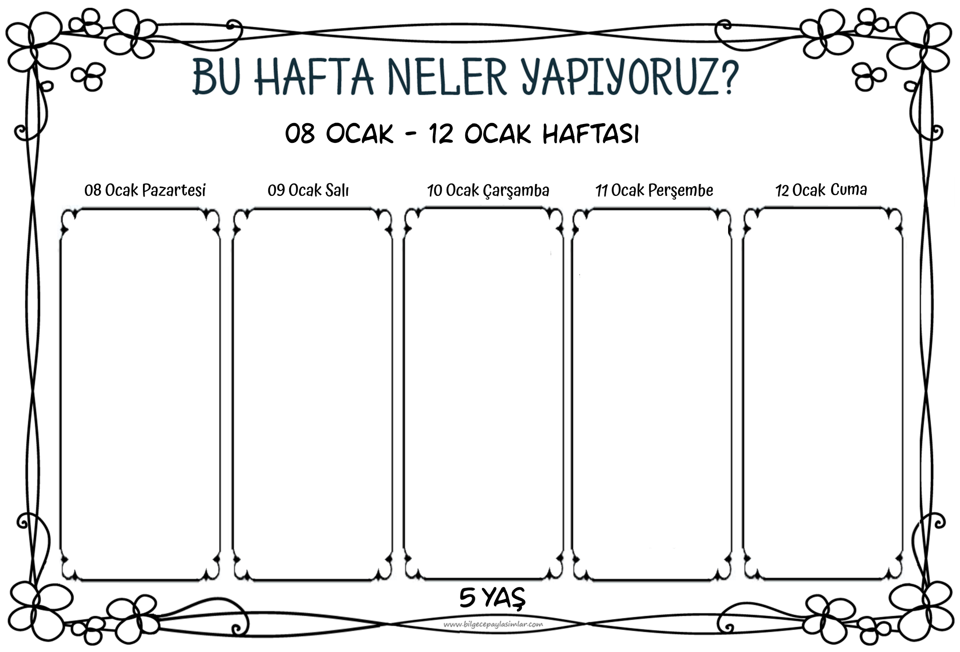

Enerjin var mı? Sorusuyla başlıyoruz güne.

Saçlarından enerji fışkıran bir çocuğu tanıyoruz.

Enerji kelimesine çok yönlü bakacağız.

Öykümüz, oyunlarımız, sanat ve kavram çalışmalarımızla kazanımları pekiştireceğiz.

Enerji Tasarrufu Haftasındayız. Hafta boyunca enerji türlerinden bazılarını öğrendik. Bugün de bu kaynakları nasıl tasarruflu kullanacağımızı öğreneceğiz.

Eğitici videolar, güzel bir öykü bize bu konuda destek olacak. Tasarlayacağımız bir ürünle öğrendiklerimizi değerlendireceğiz.

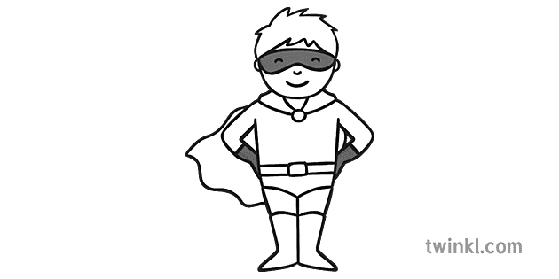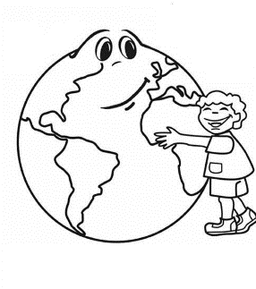

Işık nedir?

Gölge nedir?

Keşfederek öğreniyoruz.

Fen çalışması, gölge oyunu, sanat etkinliği, kavram çalışmasıyla ışıklı gölgeli dopdolu bir gün olacak.



Yazıyooor! Yazıyoor!

Dünya Gazeteciler Günü olduğunu yazıyoor!

Madem öyle, biz de gazeteler ve gazetecilik üzerine çok güzel etkinlikler yapacağız o zaman.

Oyunlar, dramalar, sanat çalışmaları…

Yine bol kazanımlı bir gün olacak

Biz bugün hulohoplarla ışınlanıyoruz. Nasıl olacak derseniz, hayal gücümüzle yapamayacağımız şey yok deriz.

Diyar diyar gezeceğiz. :)

Drama ile dolu harika bir gün bekliyor bizi.

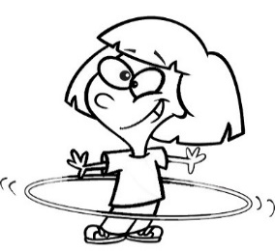

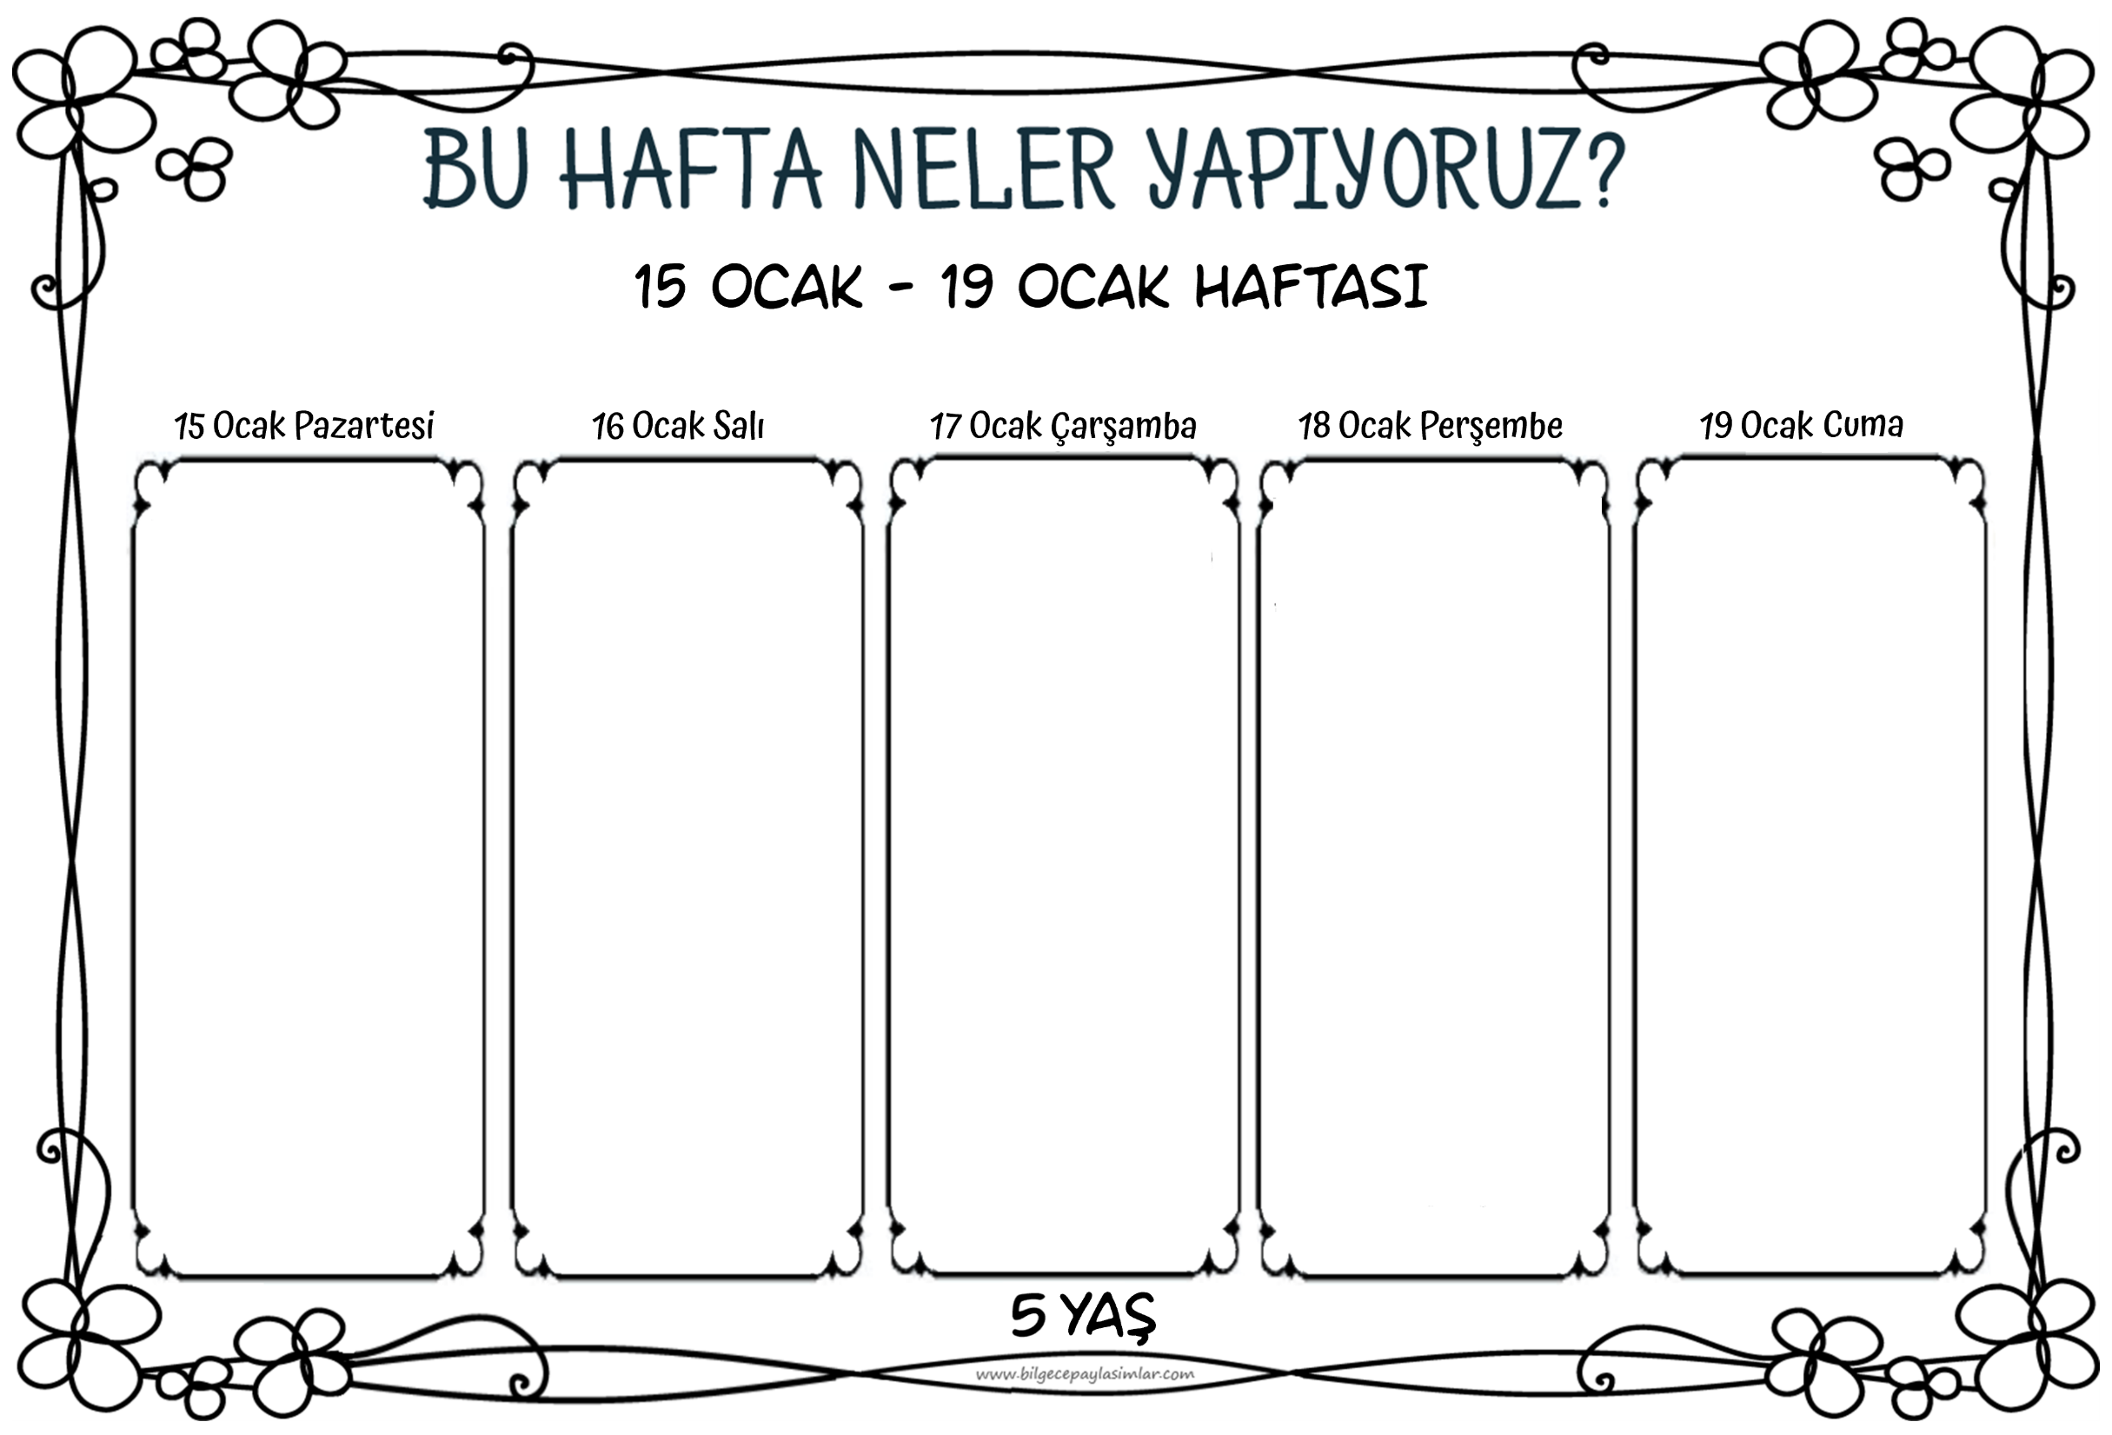

Bugün kutlama varrr!!

Bir dönemi başarıyla tamamladık. Bir kutlamayı hak ettik. :))

Süslemelerimizi kendimiz yapıyoruz, oyunlarımızı düzenliyoruz. Hatta tatil sonrası için kendimize bir hediye bile hazırlıyoruz!

Eğlence ve öğrencenin birleştiği bir gün daha!



Yaşasınnn!

Gelişim raporlarımızı alıyoruz bugün.

Son güne yakışan etkinliklerimizden sonra birbirimizle vedalaşıp tatile giriyoruz.

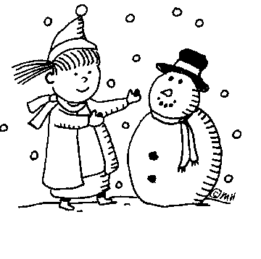

Kış geldi!

Kış mevsiminin özelliklerini öğreniyoruz ve bakalım kış gelmiş mi diye dışarı çıkıp kışı arıyoruz. Geldiğini ispatlıyoruz. Yaptığımız deneyle sıcak ve soğuk kavramları hakkında yeni şeyler öğreniyoruz. Yıl Dedenin Kızlarında Kış Anneyi tanıyor ve sanat etkinliğimizde Kış Anneyi çalışıyoruz.

Kış bazen zordur.

Kış mevsimine bir başka taraftan bakacağız bugün.

Bilmediğimiz bazı doğa olaylarını öğreneceğiz.

Öğrendiğimiz bilgileri de fen ve oyun etkinlikleriyle pekiştireceğiz.

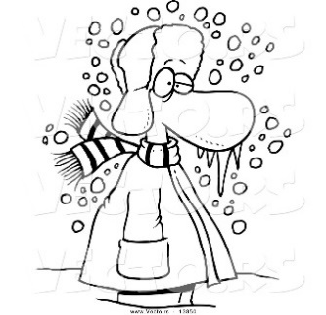

Sınıfa kar yağar mı? Belki gerçekte yağmaz ama biz kendi karımızı yağdıracağız. Ortalık biraz dağılacak ama çok eğleneceğimiz kesin. :)

Pekiyi, gerçek karla neler yapılır? Sadece kardan adam mı? Hayıır! Karla neler yapılabileceğini görünce hem çok şaşıracak hem de bu bilgiyle yeteneklerimize yönelik başka bir bakış açısı geliştireceğiz.

